В рамках реализации и продвижению на территории района профилактического проекта «Город Чериков-здоровый город» и Плана действий по профилактике болезней для достижения показателей Целей устойчивого развития, к Всемирному дню здоровья, который проходит каждый год, 7 апреля, на территории Чериковского района прошла информационно - образовательная акция «Скажи здоровью –ДА!»

В акции были задействованы УЗ «Чериковский районный центр гигиены и эпидемиологии», УЗ «Чериковская центральная районная больница», ГУК «Центральная библиотечная сеть», учреждение «Редакция районной газеты «Вестник Чериковщины»», РК ОО «БРСМ», отдел по образованию Чериковского райисполкома.
Цель акции - позволить вспомнить о важности душевного и физического здоровья, своем благополучии, здоровом теле и крепком духе, а также необходимости его своевременной профилактики.

В рамках акции на сайте УЗ «Чериковский райЦГЭ», исполкома инструктором-валеологом Лавреновой О.В. размещена информация: «На территории Чериковского района будет проходить информационно — образовательная акция «Скажи здоровью –ДА!» с 27 марта по 07 апреля 2023 года.», инструктором-валеологом райЦГЭ Лавреновой О.В. проведена электронная рассылка в 12 учреждений района и 9 учреждений образования, для размещения на стендах информационно – образовательного материала по ФЗОЖ, организован показ видеороликов в поликлиническом отделении в период проведения акции «Правила здорового питания», «Питание и здоровый образ жизни», «Всемирный день здоровья», «Профилактика и ЗОЖ»-308 чел., на базе ГУК «Центральная библиотечная сеть» инструктором-валеологом Лавреновой О.В. организована и проведена выставка «Здоровье-образ жизни» с советами в шкатулке «Здоровые советы», в период с 27.03.2023-07.04.2023 в трудовых коллективах специалистами райЦГЭ проведены беседы в 6 организациях, охвачено 90 человек на тему «20 способов быть здоровым», организован показ презентации на тему «Скажи здоровью –ДА!», проведено 2 информационных часа среди учащихся, охвачено 52 человека на тему: « 7 правил здорового образа жизни для школьников», организовано проведение в учреждения образования спортивных соревнований под лозунгом «Мы за здоровый образ жизни», а также проведение информационных часов на тему: «Здоровье надо беречь с молоду», при участии отдела образования, участие приняли ГУО «СШ №1», ГУО «Езерская СШ», ГУО «Веремейская СШ», ГУО «СШ №2», охвачено 121 чел., организована и проведена РК ОО «БРСМ» с участием волонтеров ГУО «СШ №1», тематическая площадка «Молодежь за ЗОЖ» с проведением антитабачной акции «Сигареты на конфеты» возле магазина «Санта», участие приняло 40 человек, Проведено анкетирование на тему: «Формирование здорового образа жизни», охвачено 60 учащихся с 9-11 класс. По результатам анкетирования были получены следующие ответы.
На вопрос «Что Вы понимаете под здоровым образом жизни(ЗОЖ)?» 50% опрошенных девочек и 13,3 % мальчиков ответили, что это - отсутствие вредных привычек, здоровое питание, двигательная активность, активная жизненная позиция (позитивное отношение к миру), остальные выбрали выборочно.
Правильный режим питания соблюдают 41,7% учащихся, 23,3% пытаюсь, но не всегда получается и 35% ответили, что нет.
25% считают, что их ежедневная деятельность связана с активным движением, 50% занимаются физкультурой, 10% занимаются профессиональным спортом, 15 % не занимаются какой-либо активной деятельностью.
На вопрос «Как часто вы употребляете здоровую пищу (каши, злаковые, фрукты, овощи)?» 46,7% ребят ответили «каждый день»,
50% - несколько раз в неделю, 3,3 % ответили, что употребляют редко.
Чтобы стремиться к здоровому образу жизни 25% респондентов считают, что им нужно следовать режиму дня, 8,3% – чаще бывать на природе, 6,7% - изменить своё питание, 8,3% - начать закаливаться, 1,7% опрошенных считают, что им нужно похудеть и 75% – выбрали множество вариантов
По мнению 76,6% учащихся здоровый образ жизни способствует успеху в других сферах человеческой деятельности (учеба, работа и т.д.), 15% испытывали затруднение при ответе на этот вопрос и только 8,3 % считают, что нет.
72% старшеклассников часто задумываются о правильности своего образа жизни, 16,3% - очень редко, 11,7% вообще об этом не думают.
76,7 % опрошенных считают, что здоровый образ жизни - это здорово,13,3 %- считают, что иногда следует соблюдать, 10% затрудняются ответить
Для поднятия жизненного тонуса, по мнению 3,3% важно соблюдение режима дня, постоянные прогулки на природе, для 5% - одухотворенная литература и употребление алкоголя, правильное питание,10% занятием спортом, 81,2 % выбрали множественные варианты.
ИЗ 30 опрошенных девочек 10% пробовали алкоголь, но никогда не курили и не пробовали когда-либо наркотические и токсические вещества, 90 % девочек ничего не употребляют. ИЗ 30 опрошенных мальчиков 3,3% употребляют алкоголь, 3,3 % курят, 93,4% ничего не употребляют.
Таким образом, опрошенные учащиеся под здоровым образом жизни понимают отсутствие вредных привычек, здоровое питание, двигательную активность, а также активную жизненную позицию, закаливание. Соблюдают правильный режим питания, употребляют здоровую пищу. Так же ведут здоровый образ жизни, который, по их мнению, способствует успеху человека в других сферах человеческой деятельности. Для поднятия жизненного тонуса считают важным соблюдение режима дня, постоянные прогулки на природе, а также правильное питание и занятие спортом. Большинство учащихся ведут здоровый образ жизни - не курят, не употребляют алкоголь и не пробовали когда-либо наркотические и токсические вещества.

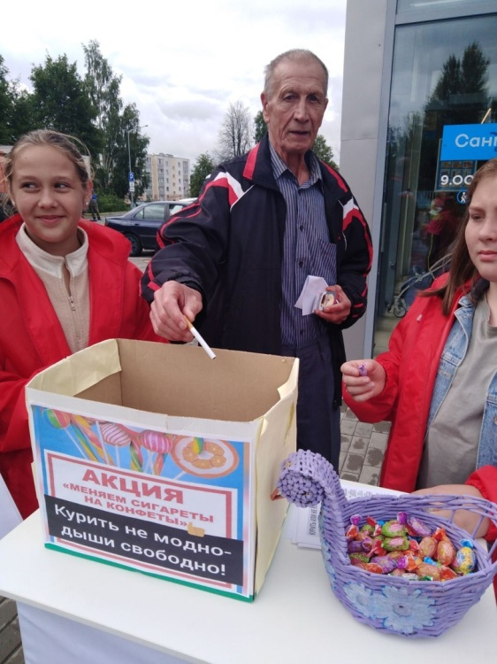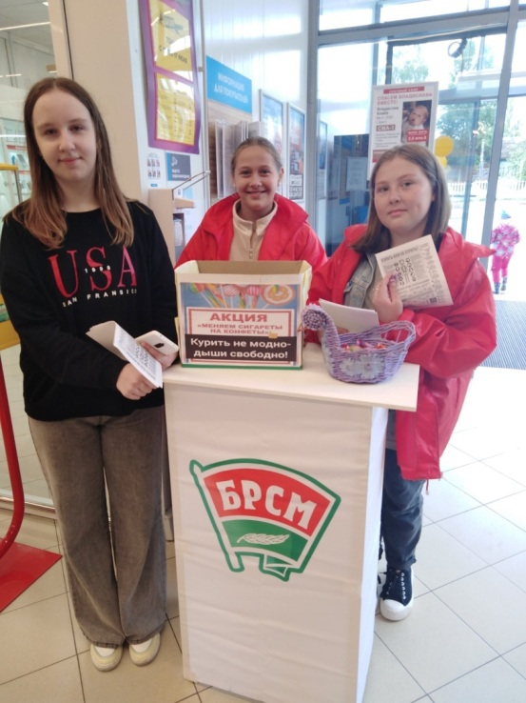
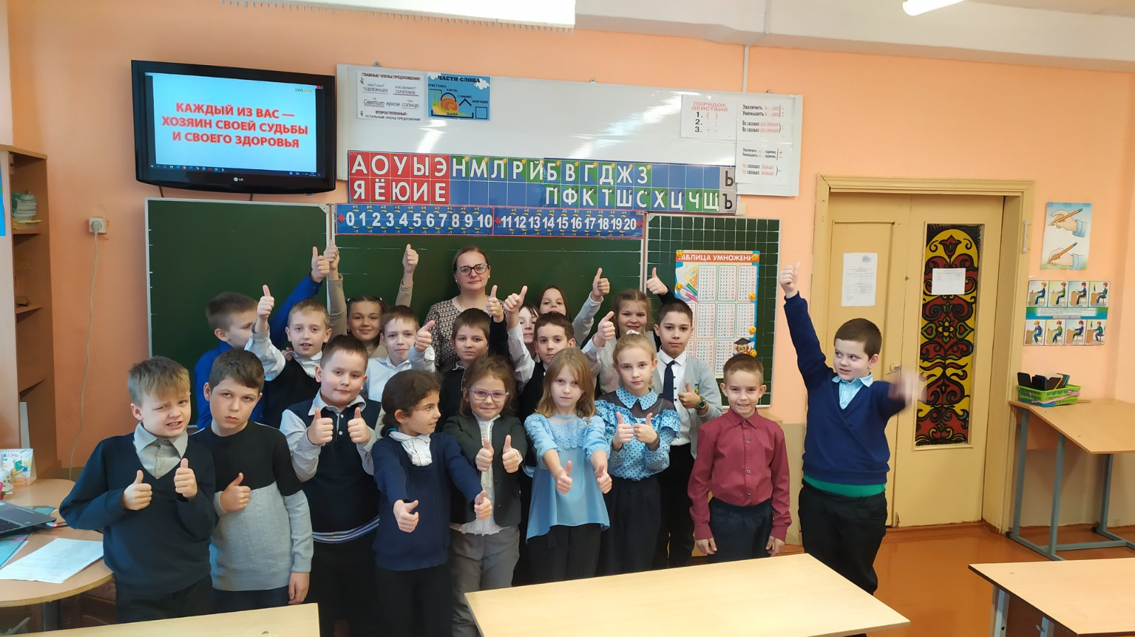Берегите себя и своих близких. Будьте здоровы!

